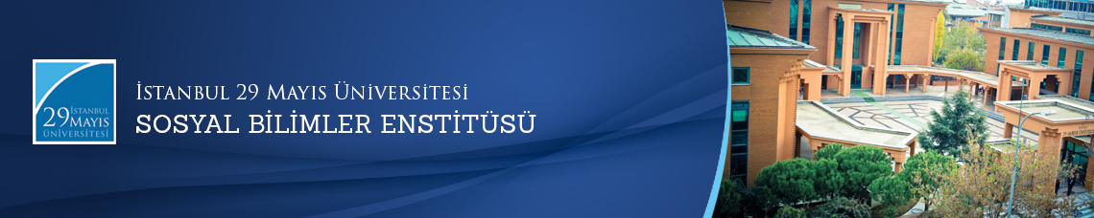

Yüksek Lisans Tezi Savunma Toplantısı
Öğrenci: Ömer Said GÜLER
Ana Bilim Dalı: Türk Dili ve Edebiyatı
Bilim Dalı:
Tez Başlığı: Mollacıkzâde Mehmed Râif’in Ziyâ’u’l-Fu’âd fi Şerhi Bânet Su’âd İsimli Kaside-i Bürde Şerhi (İnceleme-Metin-Sözlük-İndeks)
Tez Jürisi: Prof. Dr. Orhan BİLGİN (Tez Danışmanı)
Prof. Dr. Mesut ŞEN
Prof. Dr. İsmail DURMUŞ
Tarih-Saat: 17.05.2016 - 11.00
Yer: İstanbul 29 Mayıs Üniversitesi
